Υλοποίηση της εισοδηματικής πολιτικής έτους 1996 για
μισθούς και συντάξεις και άλλες διατάξεις

Άρθρο 1

Αύξηση συντάξεων

1. Οι συντάξεις και τα βοηθήματα που καταβάλλονται από το Δημόσιο
αυξάνονται ως εξής:

α. Για ποσό σύνταξης ή βοηθήματος μέχρι του ποσού των εκατό χιλιάδων
(100.000) δρχ., κατά ποσοστό τρία και μισό τοις εκατό (3,5%) από την
1η Ιανουαρίου 1996 και κατά ποσοστό τρία και μισό τοις εκατό (3,5%)
ακόμη από την 1η Ιουλίου 1996.

β. Για τμήμα σύνταξης ή βοηθήματος από εκατό χιλιάδες μία (100.001)
δρχ. μέχρι εκατόν τριάντα χιλιάδες (130.000) δρχ., κατά ποσοστό τρία
τοις εκατό (3%) από την 1η Ιανουαρίου 1996 και κατά ποσοστό τρία τοις
εκατό (3%) ακόμη από την 1η Ιουλίου 1996.

γ. Για τμήμα σύνταξης ή βοηθήματος από εκατόν τριάντα χιλιάδες μία
(130.001) δρχ. μέχρι διακόσιες εβδομήντα χιλιάδες (270.000) δρχ.,
κατά ποσοστό δύο και μισό τοις εκατό (2,5%) από την 1η Ιανουαρίου
1996 και κατά ποσοστό δύο και μισό τοις εκατό (2,5%) ακόμη από την
1η Ιουλίου 1996.

δ. Για τμήμα σύνταξης άνω των διακοσίων εβδομήντα χιλιάδων (270.000)
δρχ. δεν χορηγείται αύξηση.

Οι ανωτέρω αυξήσεις θα υπολογισθούν στα ποσά των συντάξεων και βοηθημάτων
όπως αυτά θα διαμορφωθούν την 1η Ιανουαρίου 1996 μετά τη χορήγηση
του διορθωτικού ποσού που προβλέπεται από τις διατάξεις της παρ. 1
του άρθρου 1 του ν. 2320/1995 (ΦΕΚ 133 Α') και την 30ή Ιουνίου 1996,
μετά τη χορήγηση της αύξησης των προηγούμενων περιπτώσεων για το πρώτο
εξάμηνο.

Σε περίπτωση που ο δείκτης τιμών καταναλωτή αυξηθεί μέσα στο έτος
1996 κατά ποσοστό ανώτερο του πέντε τοις εκατό (5%), θα χορηγηθεί
μέσα στο 1997 σε όλες τις συντάξεις και μέχρι του ποσού των διακοσίων
εβδομήντα χιλιάδων (270.000) δραχμών ως διορθωτική αύξηση η διαφορά
μεταξύ του ποσοστού του πληθωρισμού,
όπως αυτός θα διαμορφωθεί την
31.12.1996 και του πέντε τοις εκατό (5%) με κοινή απόφαση των Υπουργών
Εθνικής Οικονομίας, Οικονομικών και Εργασίας και Κοινωνικών Ασφαλίσεων.
Η αύξηση αυτή θα υπολογισθεί στις συντάξεις και τα βοηθήματα, όπως
θα διαμορφωθούν την 31η Δεκεμβρίου 1996. Ως συντάξεις ή βοηθήματα
για τη χορήγηση των ανωτέρω αυξήσεων νοούνται τα ποσά, που λαμβάνονται
υπόψη για τη χορήγηση της Α.Τ.Α., καθώς και οι ποσοστιαίες αυξήσεις
που χορηγήθηκαν μετά την κατάργηση της Α.Τ.Α., σε εφαρμογή των νόμων,
περί εισοδηματικής πολιτικής.

2. Οι αυξήσεις της προηγούμενης παραγράφου χορηγούνται και σε εκείνους
που κατέστησαν ή θα καταστούν συνταξιούχοι μετά την 1η Ιανουαρίου
1996. Η καταβολή τους αρχίζει από την ημερομηνία που αρχίζει και η
σύνταξη. Διατάξεις, που διέπουν την καταβολή της Α.Τ.Α. στους συνταξιούχους,
που συγχρόνως απασχολούνται ως μισθωτοί στο δημόσιο τομέα, εξακολουθούν
να ισχύουν.

3. Εάν για οποιαδήποτε αιτία επέλθει μεταβολή στο ποσό της σύνταξης
ή του βοηθήματος, όπως αυτά ορίζονται στην παράγραφο 1 του άρθρου
αυτού, μεταβάλλεται και το ποσό της αύξησης με βάση τη νέα σύνταξη
ή το βοήθημα, από τη χρονολογία που επέρχεται η μεταβολή.

4. Οι διατάξεις του άρθρου αυτού έχουν ανάλογη εφαρμογή και για τις
συντάξεις των υπαλλήλων που δεν συνταξιοδοτούνται μεν από το Δημόσιο,
διέπονται όμως από το ίδιο νομοθετικό καθεστώς, βάσει ιδιαίτερων νομοθετημάτων,
που είτε παραπέμπουν στις διατάξεις των δημοσίων υπαλλήλων είτε επαναλαμβάνουν
κατά βάση τις διατάξεις αυτές, καθώς και για τις συντάξεις των σιδηροδρομικών,
που διέπονται από το καθεστώς του ν.δ/τος 3395/1995 (ΦΕΚ 276 Α'),
όπως ισχύει.

5. Οι αυξήσεις της παρ. 1 του άρθρου αυτού ισχύουν και για συντάξεις
που καταβάλλουν οι φορείς κοινωνικής ασφάλισης του πρώτου εδαφίου
του άρθρου 66 του ν. 2084/1992 (ΦΕΚ 165 Α'), καθώς και το Ναυτικό
Απομαχικό Ταμείο (Ν.Α.Τ.).

Άρθρο 2

Αύξηση αποδοχών

1. Οι μηνιαίες τακτικές αποδοχές των δικαστικών λειτουργών, των στρατιωτικών,
του προσωπικού της Ελληνικής Αστυνομίας, του Πυροσβεστικού και Λιμενικού
Σώματος, των με σχέση δημοσίου δικαίου υπαλλήλων του Δημοσίου, των
Ο.Τ.Α. και των άλλων Ν.Π.Δ.Δ., του ιερού κλήρου της Εκκλησίας της
Ελλάδος, καθώς και των δικηγόρων που αμείβονται με πάγια αντιμισθία,
όπως οι αποδοχές αυτές διαμορφώθηκαν την 1.1.1996 με τη χορήγηση του
διορθωτικού ποσοστού αύξησης, αυξάνονται κατά ποσοστό δύο και μισό
τοις εκατό (2,5%) από την ίδια χρονολογία (1.1.1996). Στις αυξημένες
αυτές αποδοχές, όπως θα διαμορφωθούν την 30.6.1996, χορηγείται πρόσθετη
αύξηση δύο και μισό τοις εκατό (2,5%) από την 1.7.1996. Για το προσωπικό
που υπηρετεί στις ανωτέρω υπηρεσίες (Δημόσιο, Ν.Π.Δ.Δ., Ο.Τ.Α.) με
σχέση εργασίας ιδιωτικού δικαίου, οι αυξήσεις αυτές χορηγούνται είτε
με τις διατάξεις του παρόντος νόμου, είτε μέσω Συλλογικών Συμβάσεων
Εργασίας, σύμφωνα με τις διατάξεις του ν. 1876/1990 (ΦΕΚ 27 Α').

2. Στην περίπτωση που ο Δείκτης Τιμών Καταναλωτή (Δ.Τ.Κ.) αυξηθεί
μέσα στο τρέχον έτος κατά ποσοστό ανώτερο του πέντε τοις εκατό (5%),
θα χορηγηθεί διορθωτικό ποσοστό αύξησης, με απόφαση των Υπουργών Εθνικής
Οικονομίας και Οικονομικών, το οποίο θα καλύπτει τη διαφορά μεταξύ
των ως άνω χορηγούμενων αυξήσεων και του τιμαρίθμου.

Η αύξηση αυτή θα υπολογισθεί στις μηνιαίες τακτικές αποδοχές που θα
διαμορφωθούν την 31.12.1996.

3. Ως τακτικές αποδοχές για τον υπολογισμό των παραπάνω αυξήσεων νοούνται
οι αποδοχές εκείνες, που λαμβάνονταν υπόψη για τη χορήγηση της Α.Τ.Α.,
σύμφωνα με την παρ. 3 του άρθρου 25 του ν. 1505/1984 (ΦΕΚ 194 Α')
και την παρ. 3 του άρθρου 10 του ν. 1810/1988 (ΦΕΚ 223 Α'), καθώς
και οι ποσοστιαίες αυξήσεις που χορηγήθηκαν σε εφαρμογή των νόμων
περί εισοδηματικής πολιτικής, μετά την κατάργηση της Α.Τ.Α..

Άρθρο 3

Αύξηση επιδομάτων ατόμων με ειδικές ανάγκες

Τα επιδόματα, που καταβάλλονται σε άτομα με ειδικές ανάγκες, αυξάνονται
μέχρι ποσοστού είκοσι τοις εκατό (20%) από την 1η Ιανουαρίου 1996.

Με απόφαση του Υπουργού Υγείας και Πρόνοιας, που δημοσιεύεται στην
Εφημερίδα της Κυβερνήσεως, καθορίζεται το ποσοστό αύξησης, κατά κατηγορία
δικαιούχων, καθώς και κάθε άλλη αναγκαία λεπτομέρεια για την εφαρμογή
των διατάξεων του άρθρου αυτού.

Άρθρο 4

Παράταση προθεσμίας

Η προθεσμία της παραγράφου 7 του άρθρου 25 του ν. 2190/1994 (ΦΕΚ 28
Α'), όπως αυτή παρατάθηκε με την παράγραφο 11 του άρθρου 3 του ν.
2320/1995 (ΦΕΚ 133 Α'), προκειμένου περί επαναπροσληφθέντων μέχρι
την έναρξη της ισχύος του παρόντος, παρατείνεται μέχρι την 31η Δεκεμβρίου
1996.

Άρθρο 5

Στο άρθρο 125 του ν. 419/1976 "περί οργανισμού του ΥΠ.ΕΞ." (ΦΕΚ 221
Α') προστίθεται παράγραφος με αριθμό 4, ως εξής:

"4. α. Υπάλληλοι του διπλωματικού κλάδου με βαθμό πληρεξουσίου υπουργού
Α' ή Β' τάξεως, έχοντες συμπληρώσει τριακονταετή (30) πραγματική και
συντάξιμη δημόσια υπηρεσία και το πεντηκοστό όγδοο (58ο) έτος της
ηλικίας τους μπορούν, κατόπιν αιτήσεώς τους, η οποία κρίνεται από
τον Υπουργό Εξωτερικών με αιτιολογημένη απόφασή του με βάση το συμφέρον
της Υπηρεσίας και την υπηρεσιακή εικόνα του αιτούντος, να εξέρχονται
της Υπηρεσίας με τον βαθμό τον οποίο κατέχουν λαμβάνοντες πλήρη σύνταξη,
ως να είχαν συμπληρώσει τριακονταπενταετή (35) πραγματική και συντάξιμη
δημόσια υπηρεσία.

β. Η δυνατότητα αυτή παρέχεται στους διπλωματικούς υπαλλήλους, που
πληρούν τους όρους του εδαφίου (α) της παρούσας παραγράφου και μέχρι
του αριθμού των είκοσι (20) εφ' άπαξ και από της δημοσιεύσεως του
νόμου αυτού μέχρι και την 31.12.1996."

Άρθρο 6

"Λιμενικά τέλη επιβατών - Σκοπός - Προϋποθέσεις και
τρόπος επιβολής τους"

1. Σε κάθε επιβάτη που επιβιβάζεται σε θαλάσσιο μεταφορικό μέσο και
έχει προορισμό το εσωτερικό της χώρας ή το εξωτερικό, επιβάλλεται
ειδικό τέλος για το δημόσιο φορέα διοίκησης και εκμετάλλευσης του
λιμένα επιβίβασης, ανταποδοτικό για τον εκσυγχρονισμό και τη βελτίωση
των λιμενικών έργων και εγκαταστάσεων, τη χρήση του λιμένα και άλλους
συναφείς σκοπούς, σχετικούς με τη βελτίωση της εξυπηρέτησης του ταξιδιωτικού
κοινού.

2. Το τέλος συνίσταται σε ποσοστιαία προσαύξηση στην τιμή του εισιτηρίου
ή σε πάγιο δραχμικό ποσό, ανάλογα με το λιμένα προορισμού του επιβάτη,
το είδος του ταξιδίου κατά κατηγορία πλοίων κ.λπ. και καθορίζεται
όπως πιο κάτω:

Α. Για επιβάτες Ε/Γ, Ε/Γ-Ο/Γ και Υδροπτερύγων πλοίων γραμμών εσωτερικού
ποσοστό 5% στην τιμή των εισιτηρίων.

Β. Για επιβάτες Ε/Γ, Ε/Γ-Ο/Γ πλοίων με ελληνική ή ξένη σημαία γραμμών
εξωτερικού:

α) Πάγιο τέλος πέντε χιλιάδων (5.000) δρχ. για κάθε επιβάτη με προορισμό
οποιοδήποτε λιμάνι χώρας του εξωτερικού, με εξαίρεση τις χώρες της
Ευρωπαϊκής Ένωσης, της Κύπρου, της Αλβανίας, της Ρωσίας, της Ουκρανίας,
της Μολδαβίας και της Γεωργίας στη Μαύρη Θάλασσα.

β) Πάγιο τέλος πεντακοσίων (500) δραχμών για κάθε επιβάτη με τελικό
προορισμό χώρες της Ευρωπαϊκής Ένωσης και Κύπρο.

γ) Πάγιο τέλος χιλίων (1.000) δραχμών για κάθε επιβάτη με τελικό προορισμό
λιμένες της Αλβανίας, της Ρωσίας, της Μολδαβίας, της Ουκρανίας και
της Γεωργίας στη Μαύρη Θάλασσα.

δ) Πάγιο τέλος δύο χιλιάδων (2.000) δραχμών για κάθε επιβάτη με τελικό
προορισμό του υπερπόντιους λιμένες (Αμερικής-Αυστραλίας κ.λπ.).

ε) Ποσοστό
30% από τα έσοδα του πάγιου τέλους που προβλέπεται στα
προηγούμενα εδάφια της παραγράφου αυτής,
αποδίδεται από τα οικεία Λιμενικά Ταμεία στο ΝΑΤ σύμφωνα με
τις διαδικασίες που προβλέπονται από τις για το ΝΑΤ ισχύουσες σχετικές
διατάξεις.

Γ. Για επιβάτες που συμμετέχουν σε περιηγητικά ταξίδια (κρουαζιέρες)
επιβατηγών-Τουριστικών πλοίων (κρουαζιεροπλοίων) με ελληνική ή ξένη
σημαία:

α) Πάγιο τέλος πενήντα (50) δραχμών για κάθε επιβάτη που συμμετέχει
σε ημερήσια-μονοήμερη κρουαζιέρα μεταξύ Ελληνικών Λιμένων, για κάθε
λιμάνι που προσεγγίζει το πλοίο.

Εάν η μονοήμερη κρουαζιέρα επεκτείνεται και σε λιμάνι του Εξωτερικού
καταβάλλεται στο τελευταίο λιμένα ανάλογα με την περίπτωση, το πάγιο
τέλος που προβλέπεται στις παραγράφους Βα, Ββ και Βγ της παρούσης.

(β) Πάγιο τέλος εκατό (100) δραχμών για κάθε επιβάτη που συμμετέχει
σε πολυήμερη κρουαζιέρα για κάθε λιμάνι που προσεγγίζει το πλοίο,
ανεξάρτητα εάν η κρουαζιέρα περιορίζεται μόνο μεταξύ Ελληνικών λιμένων
ή επεκτείνεται και σε λιμένες του εξωτερικού.

(γ) Πάγιο τέλος πεντακοσίων (500) δραχμών για κάθε επιβάτη που συμμετέχει
σε πολυήμερη κρουαζιέρα η οποία έχει αφετηρία Ελληνικό λιμάνι και
επεκτείνεται στη συνέχεια, χωρίς προσέγγιση σε άλλο Ελληνικό λιμάνι,
σε λιμένες του εξωτερικού.

Πολυήμερη κρουαζιέρα για την εφαρμογή των περιπτώσεων β' και γ' της
παρούσης παραγράφου νοείται η περιήγηση με Ε/Γ-Τ/Ρ πλοίο που διαρκεί
τουλάχιστον 24 ώρες και περιλαμβάνει μία τουλάχιστον διανυκτέρευση
του περιηγητή στο πλοίο.

Δ. Για επιβάτες που διέρχονται "TRANZIT" καταβάλλεται πάγιο τέλος
εξήντα (60) δραχμών για κάθε επιβάτη σε κάθε Ελληνικό λιμάνι προσέγγισης
του πλοίου.

TRANZIT νοείται ο επιβάτης επαγγελματικού επιβατηγού πλοίου που έχει
αφετηρία λιμένα εξωτερικού, ο οποίος αποβιβάζεται σε ένα ή περισσότερα
Ελληνικά λιμάνια, που προσεγγίζει το πλοίο, για περιήγηση της πόλεως
και αναχωρεί με το ίδιο πλοίο μετά από ολιγόωρη παραμονή που συνολικά
δεν δύναται να υπερβεί το 24ωρο.

Ε. Απαλλάσσονται της καταβολής του τέλους: α) τα νήπια μέχρις ενός
έτους, β) οι επιβάτες που συμμετέχουν σε περιηγητικά ταξίδια εσωτερικού
που πραγματοποιούνται από την Εστία Ναυτικών, την Εργατική Εστία και
από Φιλανθρωπικές Οργανώσεις για φιλανθρωπικούς σκοπούς και γ) οι
επιβάτες που απαλλάσσονται της καταβολής ναύλου όταν ταξιδεύουν με
ακτοπλοϊκά πλοία.

3. Τα τέλη της παραγράφου 2Β, 2Γ και 2Δ του παρόντος αυξάνονται με
κοινές αποφάσεις των Υπουργών Εμπορικής Ναυτιλίας και Οικονομικών
που δημοσιεύονται στην Εφημερίδα της Κυβέρνησης.

4. Το τέλος αναγράφεται στα εισιτήρια και εισπράττεται με ευθύνη αυτών
που εκδίδουν αυτά δηλαδή τα ναυτικά πρακτορεία, τα τουριστικά γραφεία
και συναφείς Επιχειρήσεις. Το εισπραττόμενο για κάθε ημερολογιακό
μήνα ποσό πρέπει να κατατίθεται από τους υπεύθυνους για την είσπραξη
μέσα στο πρώτο δεκαήμερο του επόμενου μήνα στον ειδικό λογαριασμό
για το δικαιούχο δημόσιο φορέα διοίκησης και εκμετάλλευσης του λιμένα
και με μόνο κωδικό "Εκτέλεση έργων εξυπηρέτησης του επιβατικού κοινού",
που τηρείται στην Τράπεζα της Ελλάδος, μαζί με κατάσταση εμφαίνουσα
τον αριθμό των εκδοθέντων κατά θέσεις εισιτηρίων και το καταβλητέο
χρηματικό ποσό. Η διάθεση των ποσών αυτών γίνεται αποκλειστικά για
έργα επιβατικής εξυπηρέτησης.

5. Οι υπεύθυνες για την είσπραξη επιχειρήσεις έχουν αλληλέγγυα και
σε ολόκληρο ευθύνη με τους υπόχρεους επιβάτες για την καταβολή του
τέλους. Οι δημόσιοι φορείς διοίκησης και Εκμετάλλευσης των λιμένων
για τους οποίους επιβάλλεται το τέλος αυτό, δύνανται, για την διαπίστωση
της κανονικής βεβαίωσης είσπραξης και απόδοσης του τέλους, να προβαίνουν
στον έλεγχο των δικαιολογητικών που βρίσκονται εις χείρας των υπεύθυνων
για την είσπραξή του ή τρίτων.

Οι υπηρεσίες του Κράτους οφείλουν να παρέχουν κάθε αναγκαίο που έχουν
στη διάθεσή του στοιχείο για έλεγχο με αίτηση του ενδιαφερόμενου δημόσιου
φορέα διοίκησης και εκμετάλλευσης του λιμένα.

6. Η βεβαίωση οφειλόμενων ποσών του λιμενικού τέλους γίνεται με Πράξη
του συλλογικού οργάνου του δημοσίου φορέα διοίκησης και εκμετάλλευσης
του λιμένα. Η είσπραξη των βεβαιουμένων ποσών γίνεται από αυτό κατ'
ανάλογη εφαρμογή των διατάξεων του ΝΔ 356/1974 (Α 90).

7. Για τη μη είσπραξη ή την καθυστέρηση απόδοσης του τέλους από την
υπεύθυνη επιχείρηση μπορεί με απόφαση του Υπουργού Εμπορικής Ναυτιλίας
μετά από πρόταση του δημοσίου φορέα διοίκησης και εκμετάλλευσης του
οικείου λιμένα ή της οικείας Λιμενικής Αρχής να:

α. Επιβάλλεται πρόστιμο ανερχόμενο στο 20πλάσιο της αξίας
του μη εισπραχθέντος ή καθυστερημένα αποδοθέντος τέλους.

β. Αφαιρείται προσωρινά και για χρονικό διάστημα από 30 ημέρες μέχρι
3 μήνες, ή ανακαλείται οριστικά, η άδεια σκοπιμότητος πραγματοποίησης
δρομολογίων, ή η εκτέλεση τουριστικών πλόων στα θαλάσσια μεταφορικά
μέσα της συγκεκριμένης επιχείρησης.

γ. Αφαιρείται προσωρινά και για χρονικό διάστημα από 30 ημέρες μέχρι
3 μήνες ή ανακαλείται οριστικά η άδεια λειτουργίας του Ναυτικού
Πρακτορείου. Εάν το πρακτορείο ή η επιχείρηση που εκδίδει τα εισιτήρια
ή εισπράττει τα οφειλόμενα στο Λιμενικό Ταμείο τέλη λειτουργεί σαν
τουριστικό πρακτορείο του Ν. 393/76 (Α 199) η ανάκληση της άδειας
λειτουργίας του πραγματοποιείται με απόφαση του αρμόδιο για τον Τουρισμό
Υπουργού ύστερα από πρόταση του ΥΕΝ.

8. Οι υπεύθυνοι για κάθε λιμάνι, Ναυτικοί Πράκτορες, που εκδίδουν
νομίμως εισιτήρια επιβατών των πάσης φύσεως πλοίων υποχρεούνται να
καταθέσουν στο οικείο Λιμενικό Ταμείο εγγυητική επιστολή ανεγνωρισμένης
Εμπορικής Τράπεζας για την εγγύηση της καλής διαχείρισης και απόδοσης
των Λιμενικών Τελών για τα εισιτήρια των επιβατών. Το ύψος της εγγυητικής
επιστολής καθώς και κάθε άλλη λεπτομέρεια εφαρμογής της παρούσης παραγράφου
καθορίζεται με απόφαση του ΥΕΝ.

9. Ανεξάρτητα από τις κυρώσεις της παραγράφου 7, σε κάθε περίπτωση
μη είσπραξης ή καθυστέρησης απόδοσης των εισπραχθέντων λιμενικών τελών
από τις παραπάνω επιχειρήσεις, οι κατά τόπους Λιμενικές Αρχές, μετά
από αίτηση του δημοσίου φορέα διοίκησης και εκμετάλλευσης του λιμένα
απαγορεύουν τον απόπλου

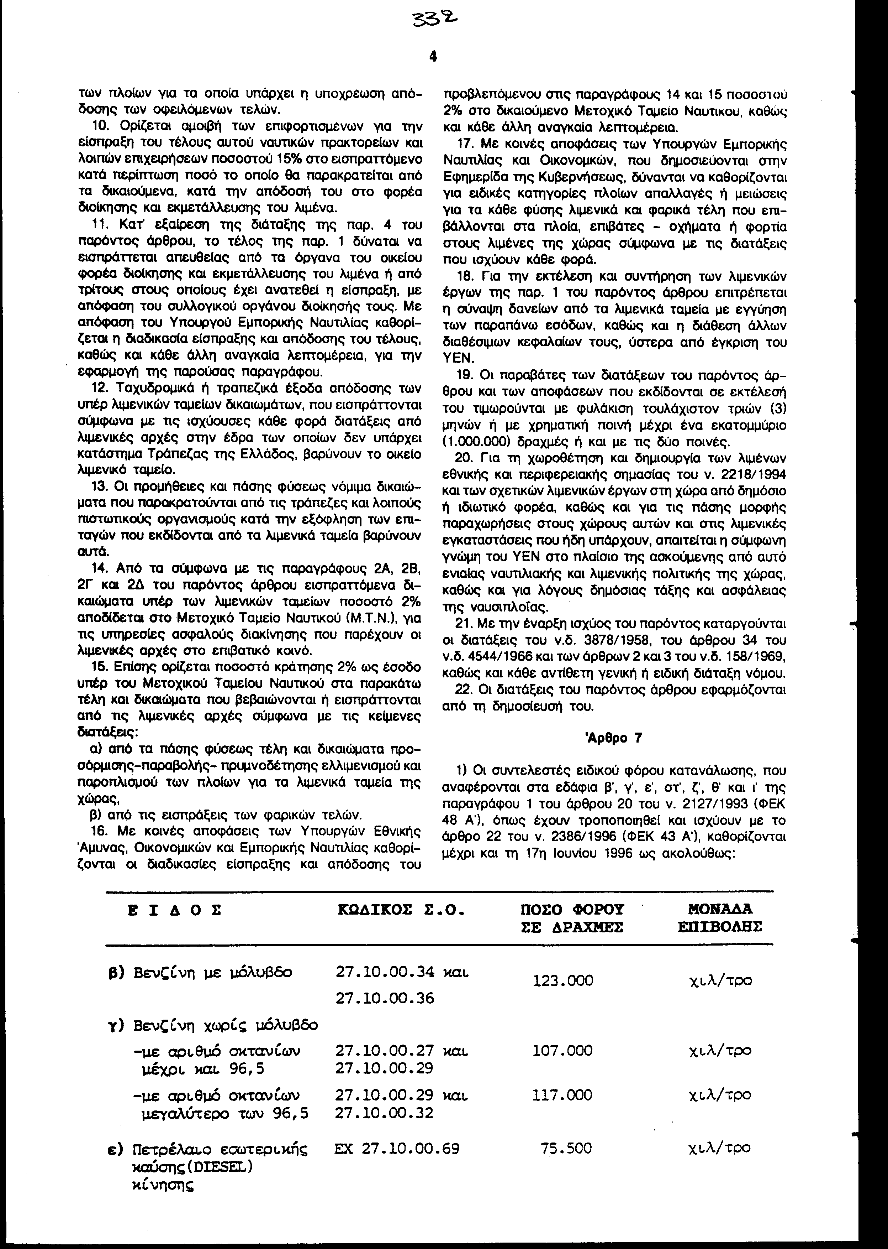
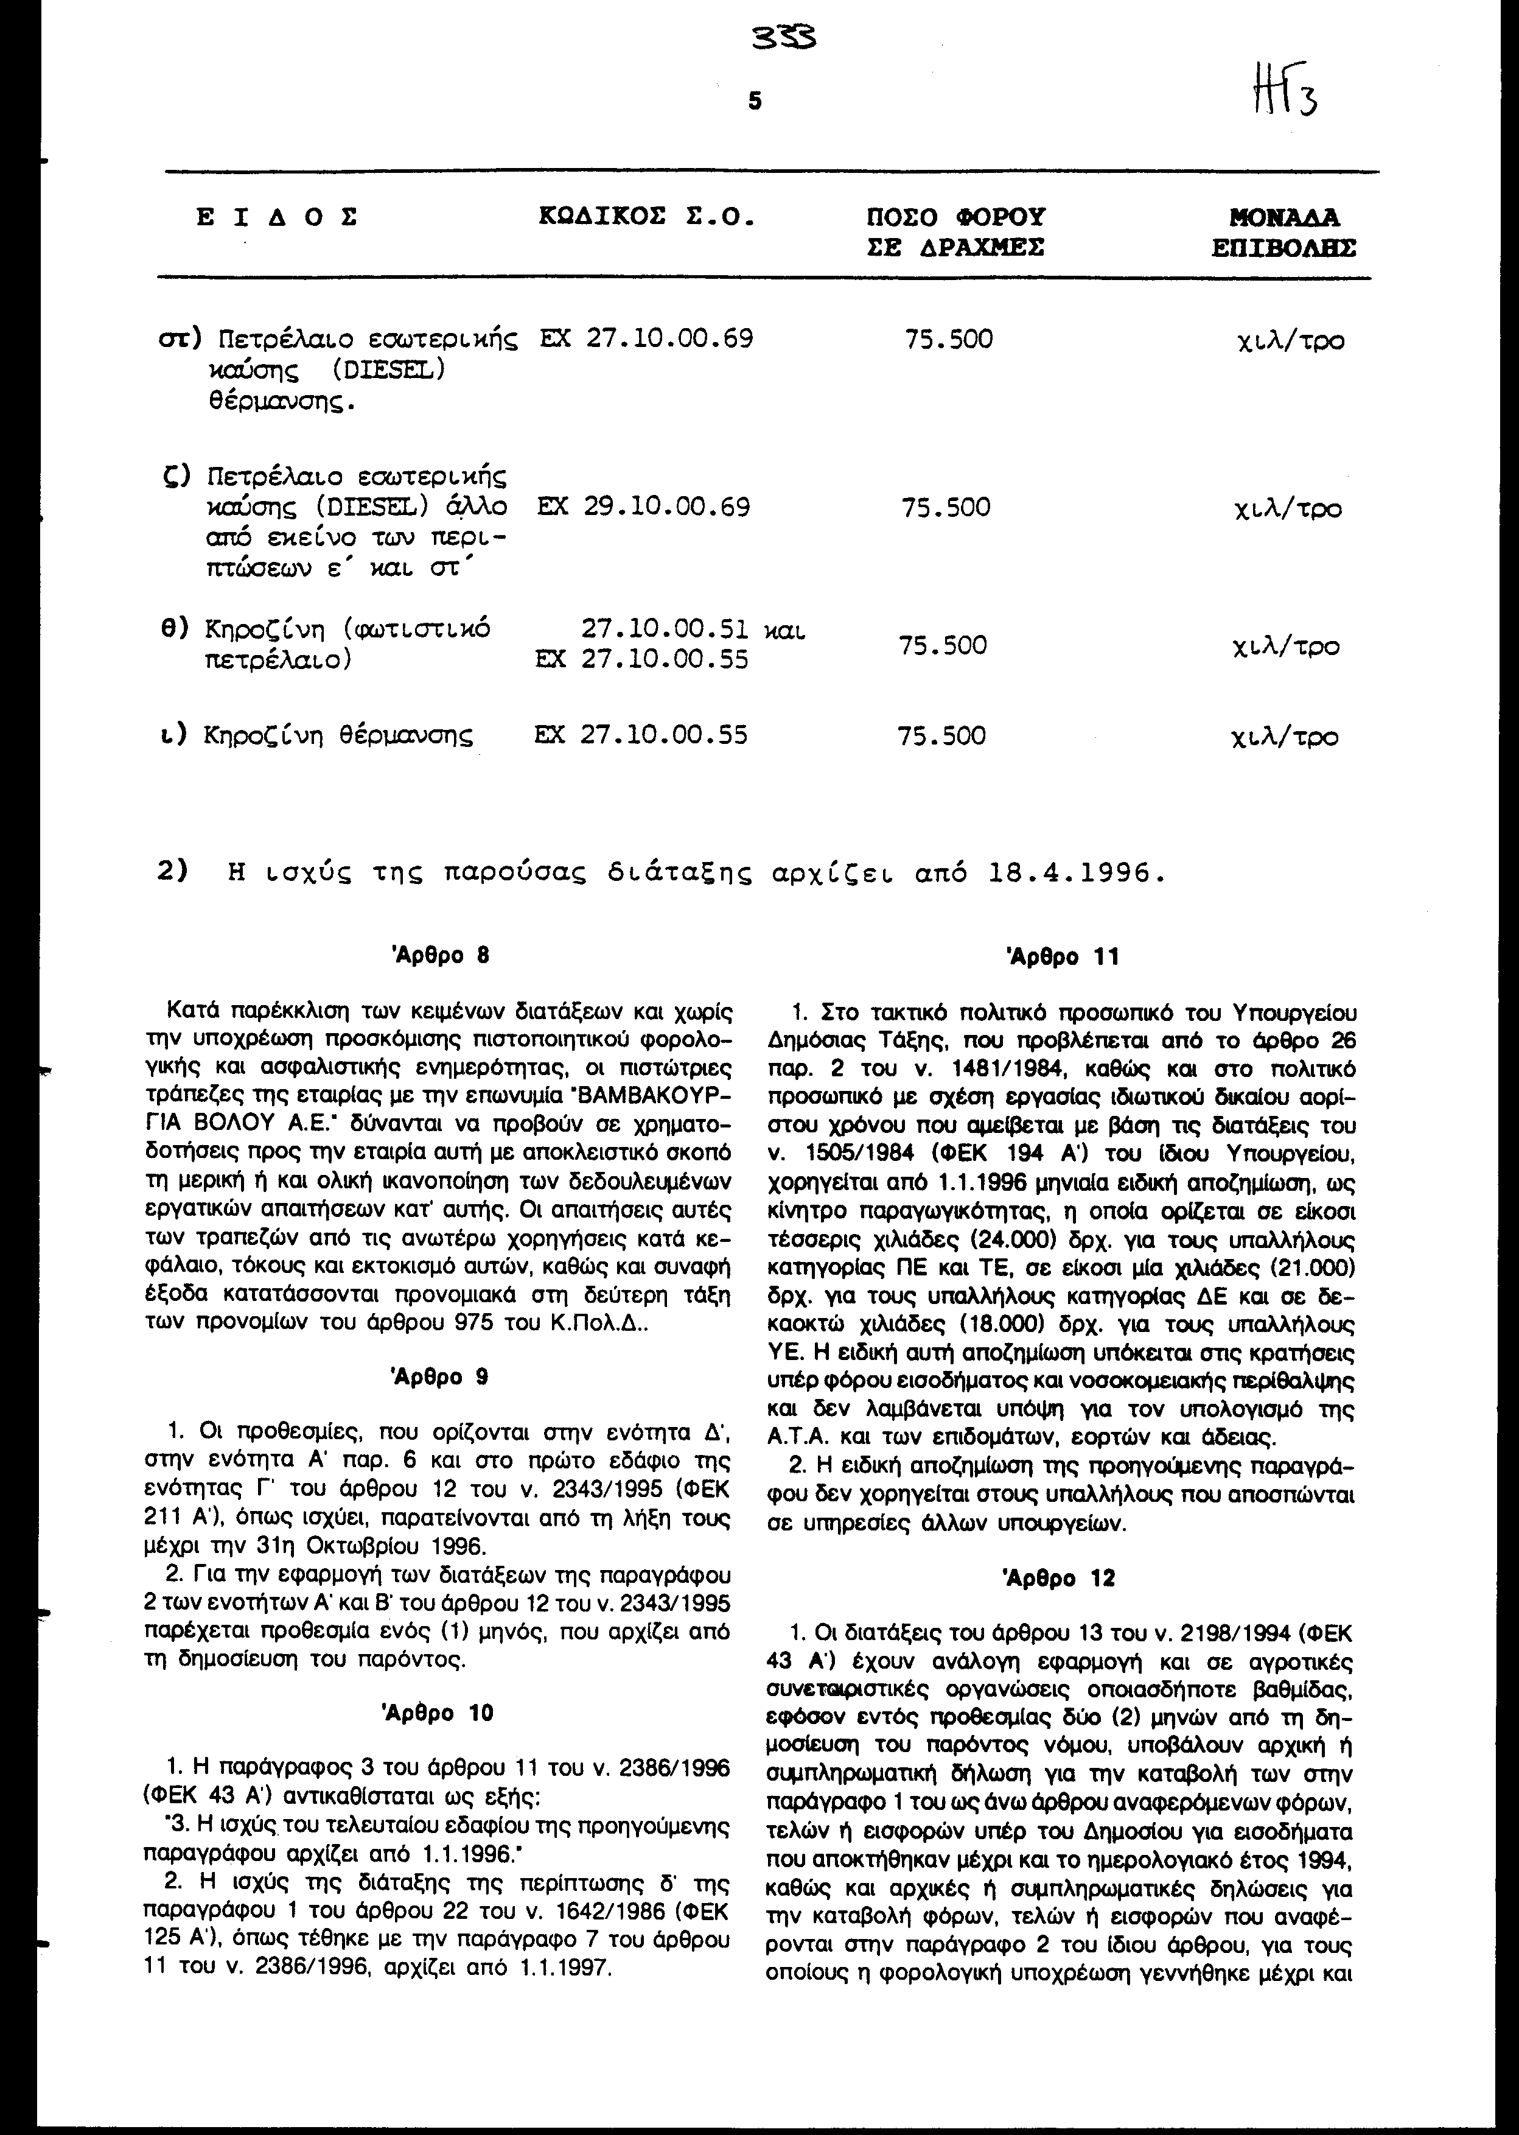

τις 31 Δεκεμβρίου 1995. Οι αναφερόμενες στην
παράγραφο 4 του άρθρου αυτού δόσεις ορίζονται σε είκοσι τέσσερις
(24). Το ποσό της κάθε δόσης δεν μπορεί να είναι μικρότερο των
διακοσίων χιλιάδων δραχμών (200.000).

2. Η μη εμπρόθεσμη πληρωμή δύο (2) συνεχών μηνιαίων δόσεων
έχει ως συνέπεια την απώλεια του δικαιώματος που παρέχεται από
τις διατάξεις της προηγούμενης παραγράφου. Στην περίπτωση αυτή η
αρμόδια δημόσια οικονομική υπηρεσία προβαίνει σε έλεγχο και
βεβαίωση των φόρων και τελών που δεν αποδόθηκαν με τις
φορολογικές προσαυξήσεις και πρόστιμα που αναλογούν σε αυτούς.
Ποσά που τυχόν έχουν εισπραχθεί με τις διατάξεις της παραπάνω
ρύθμισης δεν επιστρέφονται αλλά συμψηφίζονται στη νέα βεβαίωση.

Άρθρο 13

1. Η παράγραφος 2 του άρθρου 2 του ν. 2227/1994 (ΦΕΚ 129Α) με
την οποία προσετέθη παράγραφος 3 στο τέλος του άρθρου 4 του ν.
1897/1990 (ΦΕΚ 120Α'), αντικαθίσταται ως εξής:

"3. Προκειμένου για έμμισθους ή άμισθους δημόσιους
λειτουργούς και υπαλλήλους που δεν μισθοδοτούνται με μισθολογικό
κλιμάκιο ή βασικό μισθό βαθμού κάποιας ιεραρχίας, το επίδομα της
παραγράφου 1 του άρθρου αυτού υπολογίζεται επί του βασικού μισθού
που αποτελεί τη βάση υπολογισμού της σύνταξής τους, ο οποίος
πάντως, δεν μπορεί να είναι ανώτερος του βασικού μισθού του
Προέδρου του Αρείου Πάγου, όπως αυτός ισχύει κάθε φορά, με
εξαίρεση τους λαμβάνοντας βουλευτική σύνταξη, καταβάλλεται δε για
μεν τους εμμίσθους από την υπηρεσία τους, για δε τους αμίσθους
από το φορέα συνταξιοδότησής τους. Το επίδομα αυτό καταβάλλεται
από το φορέα συνταξιοδότησης του λειτουργού και πριν την έναρξη
καταβολής της κύριας σύνταξης, λόγω μη συμπλήρωσης της ηλικίας
συνταξιοδότησής του, εφόσον δεν ασκεί δημόσιο έμμισθο
λειτούργημα".

2. Η παράγραφος 3 του άρθρου 2 του ν. 2227/1994
αντικαθίσταται ως εξής:

"3. Συντάξεις και επιδόματα ανικανότητας, που τυχόν έχουν
κανονισθεί ή που χορηγούνται διαφορετικά από όσα ορίζονται στην
προηγούμενη παράγραφο, ανακαθορίζονται οίκοθεν από τις αρμόδιες
υπηρεσίες ή διευθύνσεις συντάξεων του οικείου φορέα
συνταξιοδότησης, συμπεριλαμβανομένου και του Δημοσίου, από την
πρώτη του επόμενου μήνα της ισχύος του νόμου αυτού".

Άρθρο 14

Τροποποίηση του ν. 2240/1994 (ΦΕΚ Α' 153/16-9-1994)

1. Από τη δημοσίευση του παρόντος νόμου καταργούνται οι
θέσεις των περιφερειακών διευθυντών της παρ. 2 του άρθρου 4 του
ν. 2240/1994, όπως αντικαταστάθηκε από την παρ. 2του άρθρου 13
του ν. 2307/1995 (ΦΕΚ Α' 113). Στους αποχωρούντες από την
υπηρεσία παρέχεται αποζημίωση του άρθρου 15 του ν. 3436/1955,
όπως συμπληρώθηκε με το άρθρο 4 του ν.δ. 3770/1957.

2. Οι αρμοδιότητες του περιφερειακού διευθυντή περιέχονται
στο Γενικό Γραμματέα της Περιφέρειας. μέχρι τη δημοσίευση του
οργανισμού της περιφέρειας ως ενιαίας οργανικής μονάδας οι
αρμοδιότητες αυτές ασκούνται από τον ορισθέντα προϊστάμενο ως
αναπληρωτή του περιφερειακού διευθυντή πριν από την κατάργηση της
θέσης. Στις περιπτώσεις που δεν είχε ορισθεί αναπληρωτής του
περιφερειακού διευθυντή ή όταν ο ορισθείς απουσιάζει ή κωλύεται ή
εκλείψει οι αρμοδιότητες του περιφερειακού διευθυντή ασκούνται
από προϊστάμενο υπηρεσίας της περιφερειακής διοίκησης του νομού ή
της νομαρχίας που ορίζεται από το Γενικό Γραμματέα Περιφέρειας.

3. Από τη δημοσίευση του παρόντος καταργούνται οι διατάξεις
των παραγράφων 3 έως και 5 του άρθρου 4 του Ν.2240/94 (ΦΕΚ Α'
153) "Συμπλήρωση διατάξεων για τη Νομαρχιακή Αυτοδιοίκηση και
άλλες διατάξεις", όπως η παρ. 3 τροποποιήθηκε με την παρ. 4 του
άρθρου 12 του ν. 2307/1995 (ΦΕΚ 113 Α').

Άρθρο 15

Έναρξη ισχύος

Η ισχύς των διατάξεων του νόμου αυτού αρχίζει από την 1η Ιανουαρίου
1996, εκτός αν διαφορετικά ορίζεται στις επί μέρους διατάξεις.

Αθήνα, 1996

Ο ΠΡΟΕΔΡΟΣ ΤΗΣ ΒΟΥΛΗΣ

ΑΠΟΣΤΟΛΟΣ ΧΡ. ΚΑΚΛΑΜΑΝΗΣ

Ο ΠΡΩΘΥΠΟΥΡΓΟΣ

Ο ΓΕΝΙΚΟΣ ΔΙΕΥΘΥΝΤΗΣ ΤΗΣ ΒΟΥΛΗΣ Ο ΔΙΕΥΘΥΝΤΗΣ ΝΟΜΟΘΕΤΙΚΟΥ ΕΡΓΟΥ

ΑΝΤΩΝΙΟΣ Γ. ΑΓΓΕΛΟΠΟΥΛΟΣ ΛΕΩΝΙΔΑΣ ΑΝΤ. ΠΑΠΑΘΑΝΑΣΙΟΥ

